- Evolutie is een geloof omtrent het verleden dat gebaseerd is op de woorden van mensen die daar niet bij waren, maar die proberen uit te leggen hoe alle feiten uit het heden (d.w.z. fossielen, dieren en planten enz.) hun oorsprong vonden. Fossiele botten vindt men niet met kleine kaartjes eraan die zeggen hoe oud ze zijn. De jaartallen die uit de computer komen rollen (miljarden jaren enz.…) zijn ingevoerd door mensen… De jaartallen zijn ook behoorlijk aan verandering onderhevig!!
- Atheïsten en evolutionisten zitten gevangen in hun eigen logica, want ze zeggen dat we nergens zeker over kunnen zijn. Dat betekent dat we ook niet zeker kunnen zijn omtrent evolutie. ‘O nee’, zeggen ze dan ‘evolutie is een feit!’Wetenschap is een zoektocht naar feiten, gebaseerd op filosofie. Er zijn slechts twee mogelijkheden: intelligente en natuurlijke. Evolutionisten of atheïsten sluiten intelligente oorzaken of filosofische gronden bijvoorbaat uit. Hoe bedoel je subjectief?
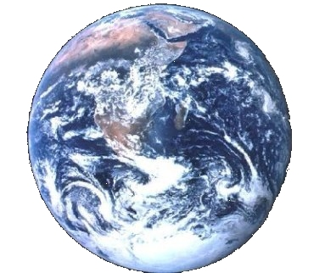
Voor meer informatie:

Websites:

- www.real-life.nl/natuur.html
- www.scheppingofevolutie.nl
Boeken:
- Brieven van een scepticus – Dr. Gregory A. Boyd & Edward Boyd
- Ik heb te weinig geloof om een atheïst te zijn – Norman L. Geisler
- Ontwikkeling of ontwerp – Stuart Burgess
- De leugen: evolutie – Ken Ham

Het vergt meer geloof om een evolutionist of atheïst, dan om een christen te zijn, want:
- Als God niet bestaat, waarom is er dan iets in plaats van niets?
- Het wetenschappelijk bewijs laat er geen twijfel over bestaan dat het heelal uit het niets is ontstaan. Ofwel iemand heeft iets uit het niets geschapen (christen). Ofwel niemand heeft iets uit het niets geschapen (atheïst). Welke visie vergt meer geloof?
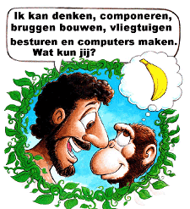
- De simpelste levensvorm bevat een hoeveelheid informatie die overeenkomt met 1000 encyclopedieën. Christenen geloven dat alleen een intelligent wezen een levensvorm met dergelijke informatie-inhoud kan creëren. Atheïsten of evolutionisten geloven dat niet-denkende, natuurlijke krachten daartoe in staat zijn. Welke visie vergt meer geloof?
- Er is een enorm geloof nodig om te aanvaarden dat de eerste levende cel tot stand kwam door de werking van natuurwetten, want dat is te vergelijken met het geloof dat 1000 encyclopedieën kunnen ontstaan door een explosie in een drukkerij!
- Uit alles in de natuur blijkt dat er een Ontwerper moet zijn. Elk ontwerp heeft een ontwerper. Het helaal kent een zeer complex ontwerp. Het helaal moet dus een Ontwerper hebben.
>> Het ontwerp van het menselijk brein is ontzagwekkend en gaat ons begrip te boven. Elke vierkante inch (2,54 centimeter) van het brein bevat ten minste 100 miljoen zenuwcellen die onderling worden verbonden door vezels met een totale lengte van wel tienduizend kilometer.
>> Als het heelal een miljoenste trager was uitgedijd, zou het uitdijen gestopt zijn en zou het heelal geïmplodeerd zijn voordat er sterren waren ontstaan. Als het sneller was uitgedijd, zouden er geen melkwegstelsels zijn ontstaan.
>> Dagelijks passeert 7500 liter bloed het hart wanneer het door de bloedvaten wordt gepompt.
>> De atmosfeer van de aarde bestaat voor 21% uit zuurstof. Als het 4% meer zou zijn, zouden er spontaan branden uitbreken; als het 6% minder zou zijn, zouden mensen stikken.
>> Als de zwaartekracht 0,00000000000000000000000000000001 procent kleiner of groter was, zou onze zon niet bestaan en wij dus ook niet!! Over precisie gesproken!!
>> In de natuur bevinden zich talloze onherleidbare mechanismen, zoals een kniegewricht van een zoogdier. Evolutionisten lopen vast. Ze geloven namelijk dat alles door het proces van evolutie wordt voorgebracht (veranderingen door kleine stapjes). Christenen daarentegen geloven dat een onherleidbaar mechanisme alleen door een intelligente ontwerper is ontstaan, omdat alleen hij vooruit kan kijken en alle onderdelen en eigenschappen gelijktijdig kan ontwerpen.
>> Kan de ongelofelijke, gespecificeerde complexiteit van het menselijk lichaam (zoals het oog, hart, nier enz.) verklaard worden door de werking van toeval? Welke visie vergt meer geloof?
>> Evolutionisten geloven dat alles in de natuur gebaseerd is op overleven. Eén van de meest duidelijke bewijzen voor een Ontwerper (Schepper) is schoonheid in de natuur (pauwenstaart, verenpracht, vogelenzang). Als er toegevoegde schoonheid in door mensen gemaakt voorwerpen gevonden wordt, is dit erg sterk bewijs voor ontwerp, omdat er geen reden is voor het mooie voorkomen.
- Evolutionisten of atheïsten geloven dat onze hersens ‘bewegende chemicaliën’ zijn. Dan is elke waarheid die we denken te ontdekken niets meer dan een domme toevallige chemische reactie, die niet meer waarheid bevat dan, laten we zeggen, een oprisping. Zo bezien liet Einstein alleen maar een ingewikkelde boer met al zijn theorieën. Christenen geloven dat ons verstand meer is dan een netwerk van chemische reacties. Welke visie vergt meer geloof?
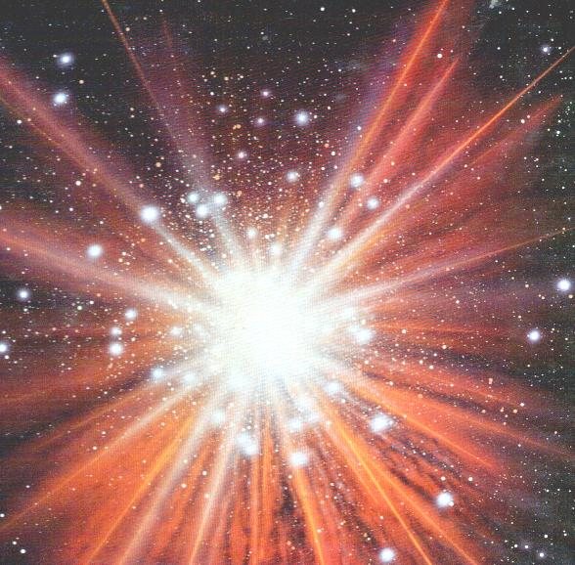
- Evolutionisten of atheïsten geloven dat moraliteit en levende wezens alleen maar het resultaat zijn van toeval – louter scheikundige reacties. Waarom is het dan toch, vanuit dit geloof bekeken, slecht om miljoenen medemensen af te slachten? Waarom is het afslaan van het hoofd van een baby dan toch anders als het afslaan van een kop van een vis? Christenen geloven dat er een morele wet en Wetgever is in het helaal. Welk visie is aannemelijker? Zelfs filosofen zijn het er over eens dat een bovennatuurlijke Wetgever de enige verklaring is voor een objectieve morele standaard. Welnu, vraag jezelf eens af of je in goed en fout gelooft en waarom. Wie gaf je je geweten? Waarom bestaat het?
- Ook een atheïst of evolutionist is 100% bevooroordeeld en subjectief. Hij zal de schepping bijvoorbaat niet in overweging nemen.
- Een atheïst roept vaak: ‘Ik geloof alleen wat ik zie’. Strikt genomen zal hij dus niet geloven in vitaminen in een appel of de hersenen van zijn buurman.
U denkt misschien: ‘Ja, maar de wetenschap met zijn miljoenen jaren dan?’
- Alle feiten die een wetenschapper heeft bestaan alleen in het heden. Al de fossielen, levende dieren en planten, de wereld, het heelal, bestaat nu, in het heden.
- De doorsnee mens wordt niet verteld dat wetenschappers alleen het heden ter beschikking hebben en zich niet rechtstreeks met het verleden kunnen houden.

Het was 1916 en Albert Einstein was niet blij met de uitkomsten van zijn berekeningen. Als zijn algemene relativiteitstheorie correct was, dan betekende dit dat het heelal niet eeuwig was, maar een begin had. Deze constatering stond haaks op zijn geloof dat het universum statisch en eeuwig was. Einstein noemde zijn ontdekking later irritant. Inmiddels is de relativiteitstheorie bewezen tot vijf punten achter de komma.
Een onherleidbaar mechanisme is een mechanisme waarin verschillende delen gelijktijdig aanwezig moeten zijn en dat ik elkaar is gezet om een bruikbare functie te vervullen.
Zowel christenen als atheïsten hebben uitgerekend hoe groot de kans is dat leven spontaan evolueert uit levenloze materie. De uitkomsten van deze berekeningen zijn waanzinnig klein, in feite gelijk aan nul.
Er was geen levende wetenschapper om waar te nemen dat het eerste leven ontstond ineen of ander oerzee. Er was geen levende wetenschapper om de Big Bang waar te nemen, waarvan men aanneemt dat die 10-20 miljard jaar geleden plaats vond, noch de veronderstelde vorming van de aarde 4,5 miljard jaar geleden. Er was geen wetenschapper - geen enkele menselijke getuige – om deze dingen te zien gebeuren.

